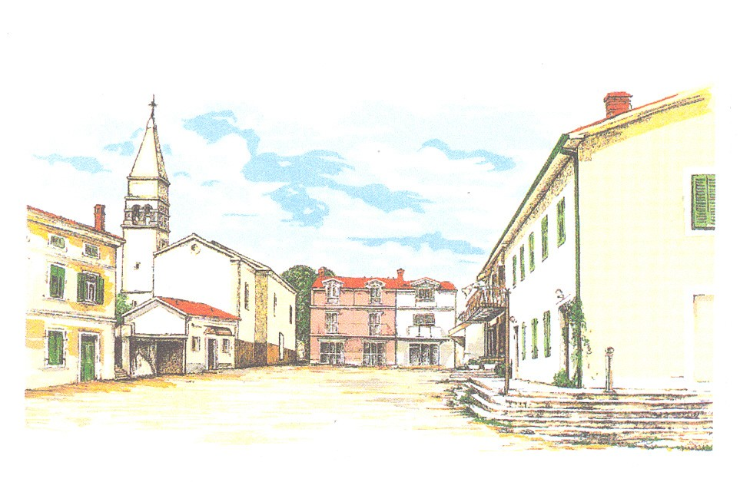

JAVNI POZIV
za financiranje programa, projekata, aktivnosti i manifestacija koje provode udruge,
sredstvima iz Proračuna Općine Sveta Nedelja za 2020. godinu

UPUTE ZA PRIJAVITELJE

Davatelj sredstava: OPĆINA SVETA NEDELJA

Jedinstveni upravni odjel

Nedešćina, 20. siječnja 2020. godine

- CILJEVI JAVNOG POZIVA I PRIORITETI ZA DODJELU SREDSTAVA

Opći cilj Javnog poziva je, sufinanciranje projekata i programa ustanova, udruga i drugih organizacija, i time povećati njihovo učinkovito djelovanje od interesa za opće dobro.

Specifični cilj Javnog poziva ovisi od područja djelatnosti pojedinog programa, projekta, aktivnosti i manifestacija, a koje mogu biti kulturne i socijalne, a sve u cilju podizanja razine kvalitete življenja u Općini Sveta Nedelja, kroz poticanje aktivnog građanstva i korištenje lokalnih potencijala.

Prioriteti za dodjelu sredstava na području Općine Sveta Nedelja:

- primjena mjera koje se poduzimaju radi zaštite životnog standarda i zbrinjavanja socijalno ugroženih osoba, kao i djelovanje radi prevencije poremećaja u ponašanju,
- promicanja kulturnih vrijednosti i omogućavanja kulturnog ozračja u cilju poticanja umjetničkog i kulturnog stvaralaštva,

- PLANIRANI IZNOSI I UKUPNA VRIJEDNOST JAVNOG POZIVA

Za financiranje projekata u okviru ovog Javnog poziva, raspoloživ je iznos od 745.000,00 kuna.
Najmanji iznos financijskih sredstava koji se može prijaviti i ugovoriti je 500,00 kn, a najveći iznos je 400.000,00 kn.
Projekti se mogu financirati u iznosu ukupnih prihvatljivih troškova projekta, pri čemu potencijalni prijavitelji mogu osigurati sufinanciranje i iz drugih ili vlastitih sredstava.
Sredstva za financiranje projekata osigurana su u Proračunu Općine Sveta Nedelja za 2020. godinu i to u :

- Glavi 60, Programska djelatnost kulture, Program 6006, Ostali korisnici, Aktivnost A600601, Ostali korisnici u kulturi, pozicija 59 - u iznosu od 100.000,00 kuna,

- Glavi 90, Programska djelatnost socijalne skrbi, Program 9001, Program socijalne skrbi i novčanih pomoći, Aktivnost A900107, Razne udruge, pozicija 93 - u iznosu od 90.000,00 kuna i

- Glavi 70, Programska djelatnost sporta, Program 7001, Aktivnost A700103, Ostali korisnici, pozicija 72, u iznosu od 555.000,00 kuna.

- FORMALNI UVJETI JAVNOG POZIVA
PRIHVATLJIVI PRIJAVITELJI

Prihvatljivi prijavitelji mogu biti pravne ili fizičke osobe koje su registrirane na području Općine Sveta Nedelja ili obavljaju djelatnost na području Općine Sveta Nedelja, uz uvjet da:
- su upisani u odgovarajući Registar, odnosno da su registrirani kao udruge, zaklade, ustanove ili druge pravne osobe čija temeljna svrha nije stjecanje dobiti, te da su se svojim statutom opredijelili za obavljanje djelatnosti i aktivnosti kojima promiču uvjerenja i ciljeve koji nisu u suprotnosti s Ustavom i zakonom,
- su uredno ispunili obveze iz svih prethodno sklopljenih ugovora o financiranju iz proračuna Općine Sveta Nedelja i drugih javnih izvora, te da nemaju dugovanja s osnove plaćanja doprinosa i poreza, kao i drugih davanja prema državnom proračunu i proračunu Općine Sveta Nedelja,
- imaju uspostavljen model dobrog financijskog upravljanja i kontrola te način sprječavanja sukoba interesa pri raspolaganju javnim sredstvima, kao i prikladan način javnog objavljivanja programskog i financijskog izvješća o radu za proteklu godinu,
- se protiv udruge, odnosno osobe ovlaštene za zastupanje ne vodi kazneni postupak i nije pravomoćno osuđena za prekršaje ili kaznena djela definirana Uredbom
- imaju zadovoljavajuće organizacijske kapacitete i ljudske resurse za provedbu programa ili projekta, programa javnih potreba, javnih ovlasti, odnosno pružanje socijalnih usluga.

PRIHVATLJIVI PROJEKTI I PROGRAMI

Program, projekt, aktivnost ili manifestacija, koja se prijavi na Javni poziv Općine Sveta Nedelja, mora biti pozitivno ocijenjena, te da doprinosi zadovoljenju javnih potreba na tom području, odnosno da zadovoljava uvjete iz Odluke o kriterijima, mjerilima i načinu financiranja javnih potreba sredstvima iz Proračuna Općine Sveta Nedelja.
Prihvatljivo razdoblje provođenja aktivnosti je kalendarska godina za koju se raspisuje Javni poziv.

PRIHVATLJIVI TROŠKOVI U PROVEDBI PROJEKATA I PROGRAMA

Sredstvima ovog Javnog poziva mogu se financirati samo stvarni i prihvatljivi troškovi, nastali u vremenskom razdoblju naznačenom u ovim Uputama.
Prilikom procjene projekta ocjenjivat će se potreba naznačenih troškova u odnosu na predviđene aktivnosti, kao i realnost visine navedenih troškova.
Izravni prihvatljivi troškovi su troškovi koji su neposredno vezani uz provedbu aktivnosti kao što su naknade vanjskim suradnicima, tiskani materijal, nabava opreme, putni troškovi, troškovi smještaja, kao i naknade članovima udruga, i ostali troškovi neophodni za potrebe obavljanja aktivnosti.
Neizravni prihvatljivi troškovi su troškovi režija, najam prostora, usluga knjigovodstvenog servisa, bankovni troškovi, poštanski troškovi te troškovi uredskog materijala i drugi troškovi koji nisu izravno povezani sa aktivnostima udruge, ali su neophodni za djelovanje udruge.

NEPRIHVATLJIVI TROŠKOVI

Neprihvatljivi troškovi su oni troškovi koje prijavitelj može imati u provedbi, aktivnosti, ali se ne mogu sufinancirati sredstvima ovog Javnog poziva, kao što su pretjerani i nerazboriti troškovi i troškovi koji nemaju vjerodostojnu i potpunu financijsku dokumentaciju.

- KAKO SE PRIJAVITI?

Podnositelji prijave - udruge, svoje programe/projekte prijavljuju isključivo na propisanim obrascima, a natječajnu dokumentaciju mogu preuzeti sa službene web stranice Općine Sveta Nedelja www.sv-nedelja.hr.

Obrasci za prijavu su.
- Obrazac opisa programa ili projekta
- Obrazac proračuna programa ili projekta.
Uz navedene obrasce potrebno je dostaviti:
- Dokaz o registraciji udruge (izvadak iz registra ili adresu elektroničke baze podataka),
- Financijsko izvješće za razdoblje siječanj - prosinac 2019. godine (za one koji su u 2019. godini koristili sredstva iz Proračuna Općine Sveta Nedelja)
- Izjava o nepostojanju dvostrukog financiranja
- Izjava o nekažnjavanju udruga
- Prijavitelji koji nisu registrirani na području Općine Sveta Nedelja, ali obavljaju djelatnost na području Općine Sveta Nedelja uz prethodno navedenu dokumentaciju dužni su dostaviti i popis korisnika s prebivalištem na području Općine Sveta Nedelja, koji se mora sastojati od minimalno slijedećih podataka: ime i prezime, adresa i OIB korisnika.

Prijave koje ne budu predane s potpunim podacima, koje se ne dostave u navedenom roku, nisu dostavljene na odgovarajućim obrascima, odnosno ne udovolje navedenim uvjetima neće se razmatrati niti uvrstiti u Program javnih potreba Općine Sveta Nedelja za 2020. godinu.

- GDJE I U KOJEM ROKU POSLATI PRIJAVU?

Prijave se dostavljaju u zatvorenoj omotnici, osobno u pisarnicu Jedinstvenog upravnog odjela svakim radnim danom u redovno radno vrijeme ili poštom na adresu Općina Sveta Nedelja, Nedešćina 103, 52231 Nedešćina, sa naznakom „JAVNI POZIV za financiranje programa, projekata, aktivnosti i manifestacija koje provode udruge, sredstvima iz Proračuna Općine Sveta Nedelja za 2020. godinu.

- ROK ZA SLANJE PRIJAVA

Rok za prijavu na Javni poziv je do 19. veljače 2020. godine.
Prijava je dostavljena u roku ako je na prijamnom žigu razvidno da je zaprimljena u pošti na dan koji je naznačen kao rok za prijavu na Javni poziv. U slučaju da je prijava dostavljena osobno u pisarnicu, na omotnici će biti upisan datum predaje prijave.
Sve prijave poslane izvan roka neće biti uzete u razmatranje.

- KOME SE OBRATITI UKOLIKO IMATE PITANJA?

Sva pitanja vezana uz Javni poziv mogu se postaviti slanjem upita na adresu elektronske pošte info@sv-nedelja.hr.
U svrhu osiguranja ravnopravnosti svih potencijalnih prijavitelja, Općina Sveta Nedelja ne može davati prethodna mišljenja o prihvatljivosti prijavitelja ili troškova navedenih u prijavi.

- RAZMATRANJE I OCJENJIVANJE PRIJAVA I DONOŠENJE ODLUKE O DODJELI SREDSTAVA

Sve pristigle i zaprimljene prijave razmatra Povjerenstvo za ocjenjivanje.
Povjerenstvo za ocjenjivanje razmatra i ocjenjuje prijave koje su ispunile formalne uvjete natječaja, sukladno kriterijima koji su propisani Odlukom o kriterijima, mjerilima i načinu financiranja javnih potreba sredstvima iz Proračuna Općine Sveta Nedelja i to na način da se upisuju bodovi u obrazac za procjenu.
Po završenom postupku ocjenjivanja Povjerenstvo za ocjenjivanje predlaže Općinskom načelniku Općine Sveta Nedelja raspodjelu potpora za Programe javnih potreba na području Općine Sveta Nedelja za 2020. godinu.
Po donošenju odluke rezultati Poziva javno se objavljuju na internetskim stranicama Općine Sveta Nedelja.
Predlagatelji koji nisu udovoljili propisanim uvjetima Javnog poziva o tome će primiti odgovarajuću obavijest, te mogu u roku od 8 dana od primitka obavijesti o rezultatima odabira, podnijeti prigovor Općini Sveta Nedelja u pisanom obliku, a na zahtjev i izvršiti uviđaj u ocjenu same prijave.
Sa predlagateljima koji su udovoljili propisanim natječajnim uvjetima i ostvarili potporu, sklopit će se ugovor o financiranju programa ili projekata najkasnije 30 dana od dana donošenja odluke o financiranju.

Na sva pitanja koja nisu uređena ovim Uputama primjenjuju se odredbe Uredbe o kriterijima, mjerilima i postupcima financiranja i ugovaranja programa i projekata od interesa za opće dobro koje provode udruge („Narodne novine“, broj 26/15) .

- POSTUPANJE SUKLADNO OPĆOJ UREDBI (EU) 2016/679 O ZAŠTITI POJEDINACA U VEZI S OBRADOM OSOBNIH PODATAKA I SLOBODNOM KRETANJU TAKVIH PODATAKA

Općina Sveta Nedelja će s osobnim podacima fizičkih osoba (osobe ovlaštene za zastupanje udruga i drugih neprofitnih organizacija, voditelji projekata, fizičke osobe - partneri i dr.) postupati sukladno Općoj uredbi (EU) 2016/679 o zaštiti pojedinaca u vezi s obradom osobnih podataka i slobodnom kretanju takvih podataka, nacionalnim zakonom Republike Hrvatske temeljenom na predmetnoj Uredbi uz primjenu odgovarajućih tehničkih i sigurnosnih mjera zaštite osobnih podataka od neovlaštenog pristupa, zlouporabe, otkrivanja, gubitka ili uništenja.

Općina Sveta Nedelja čuva povjerljivost osobnih podataka te omogućava pristup i priopćavanje osobnih podataka samo onim službenicima kojima su isti potrebni radi provedbe poslovnih aktivnosti, a trećim osobama u slučajevima koji su izričito propisani zakonom, uključujući izvršitelje obrade u pojedinim procesima obrade, uz primjenu svih tehničkih i organizacijskih mjera zaštite podataka.

